Hoeken tekenen met stoepkrijt (TL)

Leerdoelen
Ik kan meetkunde in situaties uit het dagelijks leven toepassen.
5.1 Ik weet wat een hoek, benen en hoekpunt zijn.
5.2 Ik weet wat graden zijn.
5.2 Ik kan graden aflezen op een kompasroos.
5.2 Ik weet hoeveel graden rechte, scherpe, stompe en gestrekte hoeken zijn.
5.4 Ik kan hoeken tekenen met een kompasroos.
Benodigdheden
Groepje van 2 tot 3 personen
(Grote) kompasroos
Grote geodriehoek
Stoepkrijt

Opdracht
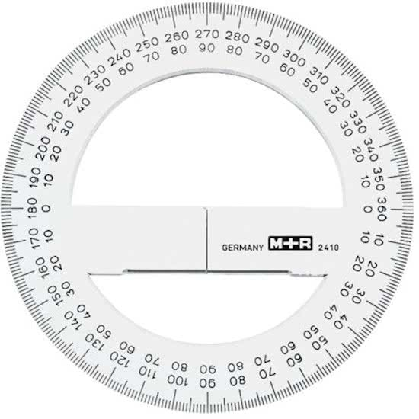
Gebruik de kompasroos om de juiste hoek te markeren en de geodriehoek om de lijnen te trekken.
Stap 1
Ga naar buiten met de kompasroos, geodriehoek en stoepkrijt en zoek een goede plek om te tekenen.

Stap 2
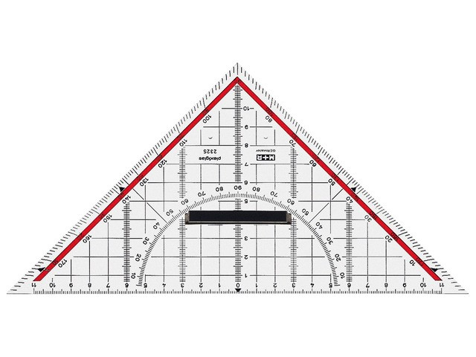
Teken een hoek van 42 graden. Geef met een boogje het aantal graden aan.

Stap 3
Teken een hoek van 126 graden. Geef met een boogje het aantal graden aan.

Stap 4
Teken een rechte, scherpe, stompe en gestrekte hoek. Geef met een boogje het aantal graden bij elke hoek aan.

Stap 5
Maak foto’s van alle tekeningen. Maak van elke tekening ook een foto waarin je met behulp van de kompasroos laat zien dat de hoek klopt. Zet alle foto’s netjes in een document.

